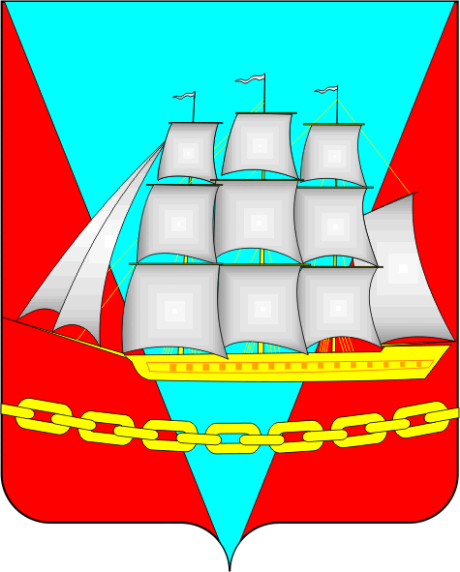
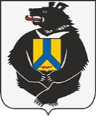

СОБРАНИЕ ДЕПУТАТОВ

ВАНИНСКОГО МУНИЦИПАЛЬНОГО РАЙОНА

Хабаровского края

РЕШЕНИЕ

от 30.09.2025 р.п. Ванино № 243

О внесении изменений в Устав Ванинского муниципального района Хабаровского края

В целях приведения Устава Ванинского муниципального района Хабаровского края в соответствие с Федеральным законом от 20 марта 2025 г. № 33-ФЗ «Об общих принципах организации местного самоуправления в единой системе публичной власти», Законом Хабаровского края от 26 ноября 2014 г. № 15 «Об отдельных вопросах организации местного самоуправления в Хабаровском крае» Собрание депутатов Ванинского муниципального района Хабаровского края

РЕШИЛО:

- Внести в Устав Ванинского муниципального района Хабаровского края изменения согласно приложению к настоящему решению.
- Обеспечить направление настоящего решения в 15-дневный срок со дня его принятия в Управление Министерства юстиции Российской Федерации по Хабаровскому краю и Еврейской автономной области для государственной регистрации.
- Направить сведения о дате и об источнике официального опубликования (обнародования) настоящего решения в течение 10 дней после его официального опубликования (обнародования) в Управление Министерства юстиции Российской Федерации по Хабаровскому краю и Еврейской автономной области.
- Настоящее решение вступает в силу после его государственной регистрации в Управлении Министерства юстиции Российской Федерации по Хабаровскому краю и Еврейской автономной области и официального опубликования (обнародования) на официальном сайте Ванинского муниципального района Хабаровского края в информационно-телекоммуникационной сети Интернет (vaninoadm.khabkrai.ru), в периодическом печатном средстве массовой информации – газете «Восход-Ванино», распространяемом в Ванинском муниципальном районе Хабаровского края.
5. Контроль за исполнением настоящего решения возложить на постоянную комиссию Собрания депутатов Ванинского муниципального района Хабаровского края по мандатам, регламенту и депутатской этике.

Председатель Собрания депутатов В.С. Соколов

Временно исполняющий
полномочия главы района А.М. Маслов

Приложение
к решению Собрания депутатов Ванинского муниципального района Хабаровского края
от 30.09.2025 № 243

Изменения
в Устав Ванинского муниципального района
Хабаровского края

- Часть 3 статьи 32 главы 4 Устава изложить в следующей редакции:
«3. Глава муниципального района избирается Собранием депутатов Ванинского муниципального района Хабаровского края из числа кандидатов, представленных Губернатором Хабаровского края.
Глава муниципального района в соответствии с уставом муниципального образования возглавляет местную администрацию.».

Председатель Собрания депутатов В.С. Соколов

Временно исполняющий
полномочия главы района А.М. Маслов

